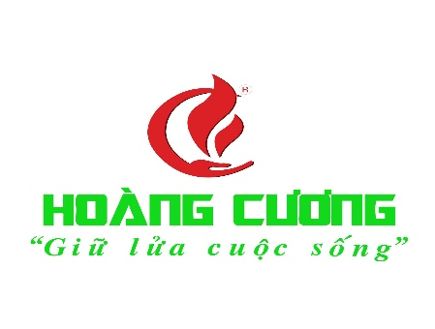 | CÔNG TY TNHH ĐẦU TƯ THƯƠNG MẠI VÀ DỊCH VỤ HOÀNG CƯƠNG  Địa chỉ: Số 398B Khâm Thiên, Phường Thổ Quan, Quận Đống Đa , Thành phố Hà Nội, VN

JD vị trí Nhân viên Kinh doanh
Mô tả công việc:
- Chủ động tìm kiếm, mở rộng mạng lưới khách hàng tiềm năng, khách hàng mới, các kênh phân phối, đại lý.
- Trực tiếp gặp gỡ khách hàng (Kênh phân phối, đại lý) đàm phán, giới thiệu hàng hóa/sản phẩm của công ty, các chính sách, chiết khấu, lên báo giá, tư vấn giải pháp tối ưu và ký kết hợp đồng thương mại.
- Duy trì mối quan hệ với các hệ thống Đại lý, chủ động truyền thông, giới thiệu các chương trình khuyến mãi, kích cầu đến khách hàng.
- Theo dõi, phối hợp và chịu trách nhiệm thu hồi công nợ từ khách hàng/ đại lý mình phụ trách để đảm bảo dòng tiền.
- Thực hiện báo cáo tiến độ công việc theo ngày, tuần và tham gia các buổi đào tạo chuyên môn để hoạch định chiến lược kinh doanh mới.

Quyền lợi được hưởng:
- Môi trường làm việc năng động, chuyên nghiệp, có nhiều cơ hội thăng tiến.
- Đầy đủ chế độ phúc lợi xã hội.
- Thu nhập: 9.000.000 – 20.000.000 VNĐ
- Đặc biệt vào các giai đoạn cao điểm/ cuối năm, thu nhập hoàn toàn không giới hạn, tuỳ thuộc vào năng lực khai phá thị trường.
- Thưởng Tháng, Quý, Năm và các ngày Lễ, Tết.
- Các hoạt động bộ phận và teambuilding, du lịch hàng năm.
Yêu cầu công việc
- Tốt nghiệp cao đẳng trở lên không yêu cầu chuyên ngành quản trị kinh doanh.
- Có kinh nghiệm ở vị trí tương đương là lợi thế.
- Sử dụng thành tạo tin học văn phòng.
- Đam mê với công việc bán hàng, kinh doanh.
- Kĩ năng: giao tiếp và thuyết trình; đàm phán, phân tích và giải quyết vấn đề; kĩ năng làm việc nhóm; có khả năng ra quyết định và có thể nhanh chóng thích ứng với môi trường thay đổi.
- Có phương tiện đi lại.
- Hỗ trợ đào tạo khi chưa có kinh nghiệm (Ưu tiên người có kinh nghiệm từ 6 tháng trở lên).
Thời gian làm việc: Sáng 8h00 – 12h00; Chiều 13.30 – 17h Từ Thứ Hai đến Thứ Bảy.
Địa chỉ: 373 Hoàng Quốc Việt, Nghĩa Đô, Hà Nội
Thông tin liên hệ:
Gửi CV về mail: hr@hoangcuonggroup.vn hoặc liên hệ 0934 695 928 (P.HCNS)

